
资产与后勤管理处
工作信息
2015年第4期（总第4期）
综合办公室编 2015年7月 2日

工作动态
我校召开2015年暑期后勤工作安排会议 3
张威虎副校长主持召开后勤信息化建设规划座谈交流会 4
我校参加2015年全省高校结核病、艾滋病防控政策培训会议 5
我处召开科级以上干部会议 安排部署近期工作 5
我处与校团委、校学生会联合举办“公寓杯”摄影、书画大赛 5
省教育厅资产管理信息系统业务培训班圆满举行 6
运行和质量科开展质量、职业安全管理体系内部审核工作 7
临潼餐饮召开夏季食品安全专题培训大会 7
我校临潼校区食堂原材料抽检全部达标 8
校专业评估接待运输服务保障任务圆满完成 8
接待运输服务中心召开毕业生行李托运工作会 8
我处职工拾金不昧再谱新章 9
临潼公寓中心召开“安全目标责任书”签订会议 9
临潼公寓提前做好毕业、搬迁的准备工作 9
临潼物业中心多举措 保证教学科研秩序正常 10
雁塔餐饮管理服务中心圆满完成研究生答辩期间的就餐接待 10
资产管理信息培训会及校园开放日的就餐接待工作圆满完成 11
雁塔物业卫生为校园开放日提供后勤服务保障 11
雁塔公寓管理服务中心认真做好毕业生离校准备工作 12
动力一中心开展安全检查 确保用电安全 12
校医院组织开展“中老年口腔保健”知识讲座活动 12
校医院举办“中老年常见眼病的治疗、预防与保健”知识讲座 13
社区端午节为养老院老人送粽子 13
社区开展“爱心捐赠 变废为宝”捐赠衣物活动 14
社区开展城乡居民养老保险政策宣传活动 14
社区广泛开展征兵宣传工作 15
党建之窗
后勤第六党支部：真抓实干切实做好后勤服务保障 15
第六党支部组织党员参观西安八路军办事处 17
员工风采
优秀外聘员工风采展 17

工 作 动 态

我校召开2015年暑期后勤工作安排会议
6月24日上午，张威虎副校长在临潼校区302会议室主持召开2015年暑期后勤工作安排会议，校办、学生处、财务处、研究生院、征地办、资产与后勤管理处负责人参加了会议。
会上，资产与后勤管理处处长王政军简要介绍了2015年暑期后勤服务保障工作，重点就餐饮服务、公寓调配及设施维修、教室管理、医疗和班车运行、节能改造和锅炉更换等工作进行了详细汇报。后勤党总支书记薛奋勇就家属区维修工作、房产信息化建设等工作进行了补充说明。各单位与会负责人表示，暑期后勤工作时间紧、任务重，将积极配合后勤工作，确保暑期后勤各项工作顺利完成，同时，提出了相关的意见和建设性建议。
最后，张威虎副校长提出四点要求：一是要做好暑期各项后勤保障工作，为新生开学创造良好校园环境和学习氛围；二是要安排好在校师生的餐饮、住宿、教室使用、水电供应和班车运行等工作，确保各项后勤服务工作到位；三是要加强对施工队伍的管理，制定完善的管理措施，充分发挥资金使用效益；四是校办要统一协调，解决好跨校区会议室和办公室使用中存在的相关问题，切实为我校教学、科研提供优质服务。

张威虎副校长主持召开后勤信息化建设规划座谈交流会
荣誉表彰
6月1日上午，张威虎副校长在临潼校区后勤会议室主持召开后勤信息化建设规划座谈交流会，资产与后勤管理处全体处级干部和临潼校区后勤各部门负责人参加了会议。信息网络中心主任廖晓群一行4人也参加了会议。
张威虎副校长指出，开展信息化建设工作，是推进高校后勤发展的必经之路，是提高后勤服务质量的迫切需要，是加快与学校信息化建设工作对接、完成十三五规划信息化建设工作的必然要求。后勤要高度重视，从面向服务、面向资产管
理、面向节能管理等方面，提出任务、传递信息、加快进程，切实改善后勤信息
化技术、手段落后局面。
会上，副处长孙涛代表资后处介绍了后勤信息化建设工作的现状和存在的问题，并提出相关完善意见。
处长王政军结合后勤信息化建设现状，从内、外两方面分析了我校后勤信息化水平与兄弟院校相差较大的原因。信息网络中心主任廖晓群解答了有关问题。
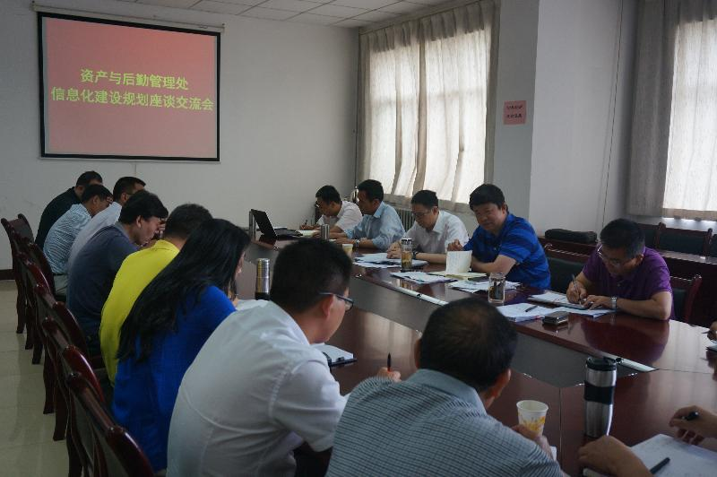
张威虎副校长要求，后勤工作人员要高度认识信息化建设的必要性、紧迫性、复杂性，结合实际工作，从职能、流程、任务要求等方面切实提出信息化需要；后勤工作人员要明确信息化建设的问题原则，一是统一规划、分步实施，二是确保管理、服务两手抓、两不误，三是实现与学校信息化建设数据共享，四是建设学习型、技术信息型、人文型后勤；后勤工作人员要结合省教育厅、财务处要求，分轻重缓急落实信息化建设任务。
张威虎副校长强调，后勤要把业务平台和服务平台相结合，消除目前信息化建设存在的问题。一是对后勤整体业务锐化功能，做到不交叉、不重复，做到方便管理、综合管理；二是对资产信息化等内容做到学校大平台规划；三是从强化信息化意识、提高信息化业务、发现工作与信息化对接等方面加强后勤队伍建设；四是做到移动服务融入信息化建设，学习先进，确保后勤信息化建设顺利推进。

我校参加2015年全省高校结核病、艾滋病防控政策培训会议
6月3日上午，2015年全省高等学校（中等专业学校）结核病、艾滋病防控政策培训会议在西安唐城宾馆召开。陕西省卫生计生委副巡视员张建平、陕西省教育厅体卫处处长李鸣出席了会议。陕西省各普通高等学校、独立学院、成人高等学校、厅属中专的分管领导参加了会议。我校副校长张威虎、资产与后勤管理处处长王政军参加了会议。会议由西安市卫生计生局局长吕鹏主持。
会上，陕西省卫生计生委副巡视员张建平、陕西省教育厅体卫处处长李鸣分
别作重要讲话，讲解了学校结核病、艾滋病防控有关政策，分析了全省学校结核病、艾滋病疫情，介绍了学校结核病防控及聚集性疫情处置等。
会后，西安市卫生局受省卫生计生委、省教育厅委托还组织开展了结核病、
艾滋病防控知识的培训活动，与会代表参加了培训，对结核病、艾滋病等相关知识进行了认真学习和了解。

我处召开科级以上干部会议 安排部署近期工作
6月30日上午，我处在临潼校区后勤会议室召开科级以上干部会议，会议由王政军处长主持，我处科级以上干部参加了会议。
会上，王政军处长传达了张威虎副校长在学校会议上关于后勤相关工作的指示精神，重点强调了如何落实做好我处制度建设、暑期专项工程、2015届毕业生离校、十三五规划编制、校园安全大检查、巡视整改、数字化信息编排、教代会与后勤相关的议案议题、技师评审等工作。王处长还要求，在做好日常工作的前提下，要提前安排部署2015年后勤各项暑期工作，确保提高各部门工作效率。
后勤党总支书记薛奋勇传达了建党94周年系列活动精神，并对近期党员活动进行了安排。同时，要求各科室要做好假期工作准备、招标采购、放假前安全稳定、消防安全、巡视整改等工作。

我处与校团委、校学生会联合举办“公寓杯”摄影、书画大赛
为了丰富我校学生的课余文化生活，倡导高雅的生活情趣，提升公寓文化建设，营造浓厚的校园文化氛围，创造和谐的校园环境，资产与后勤管理处与校团委、校学生会联合举办了“公寓杯”摄影、书画大赛。活动面向我校全体在校生开展，并在校图书馆展出了同学们的摄影、书画作品，作品充分展现了西科学子对学校的热爱之情，体现了西科学子青春活力的一面。本次活动公寓中心获赠了部分作品，为提升公寓文化建设提供了素材。

省教育厅资产管理信息系统业务培训班圆满举行
6月25、26日两天，省教育厅在我校雁塔校区图书馆二楼报告厅举办了资产管理信息系统业务培训班。我校马宏伟副校长、资产与后勤管理处处长王政军、财务处处长孙逸辉，财政厅采购与资产处处长薛亚省、省教育厅财务处处长靳华锋、副处长杨林立，省属各高校、中等专业技术院校资产与财务处业务骨干参加了会议。
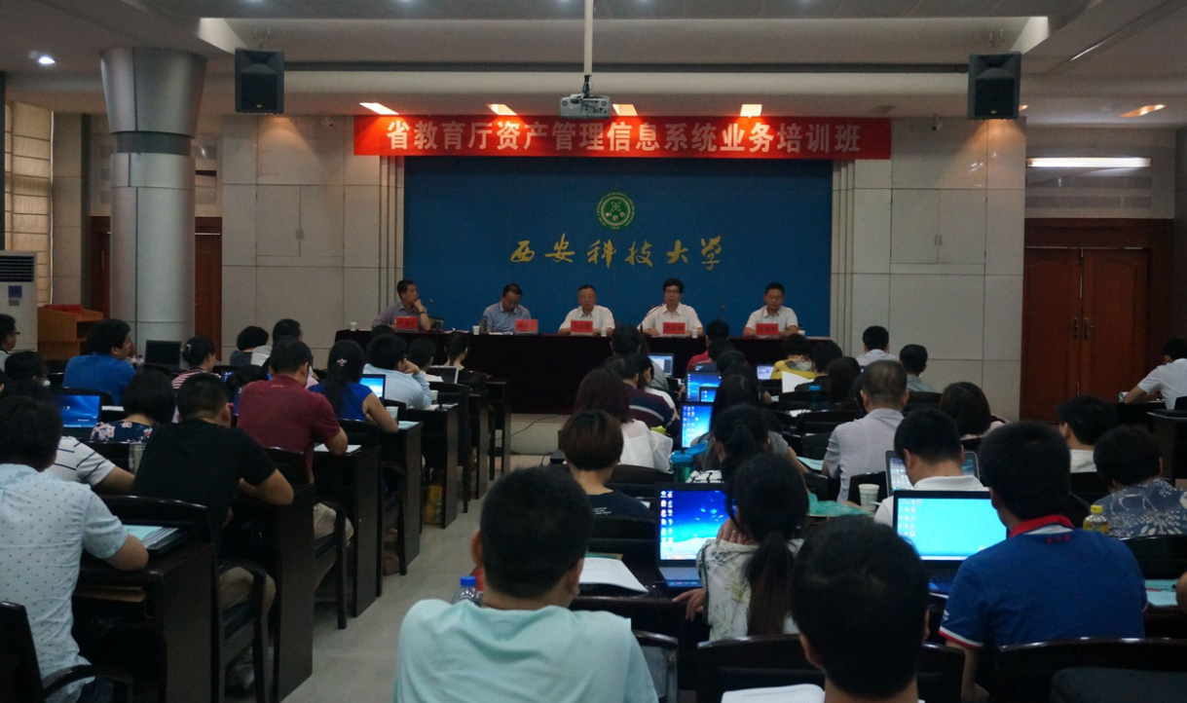
在两天的培训会上，我校马宏伟副校长及资后处王政军处长分别代表学校致欢迎词，对于教育厅在我校举办资产管理业务培训表示热烈欢迎并大力支持，同时向与会代表介绍了我校相关情况。省教育厅采购与资产处处长薛亚省、省教育厅财务长处处长靳华锋、副处长杨林立，分别进行了讲话。久其公司的技术人员进行了资产管理信息系统的讲解以及系统操作指导。
通过两天的业务培训，各学校资产与财务业务骨干对资产管理信息系统升级后的信息情况有了较深的认识和了解，初步掌握了软件操作方法。为今后更好地开展资产管理工作打下基础。
本次培训是省教育厅第一次在我校举办，作为承办单位，在时间紧、任务重、工作繁杂人员少的情况下，学校相关单位和部门配合默契，校办、图书馆、保卫处积极支持，资后处的相关科室大力帮助，为圆满举办此次培训工作做出了贡献。

运行和质量科开展质量、职业安全管理体系内部审核工作
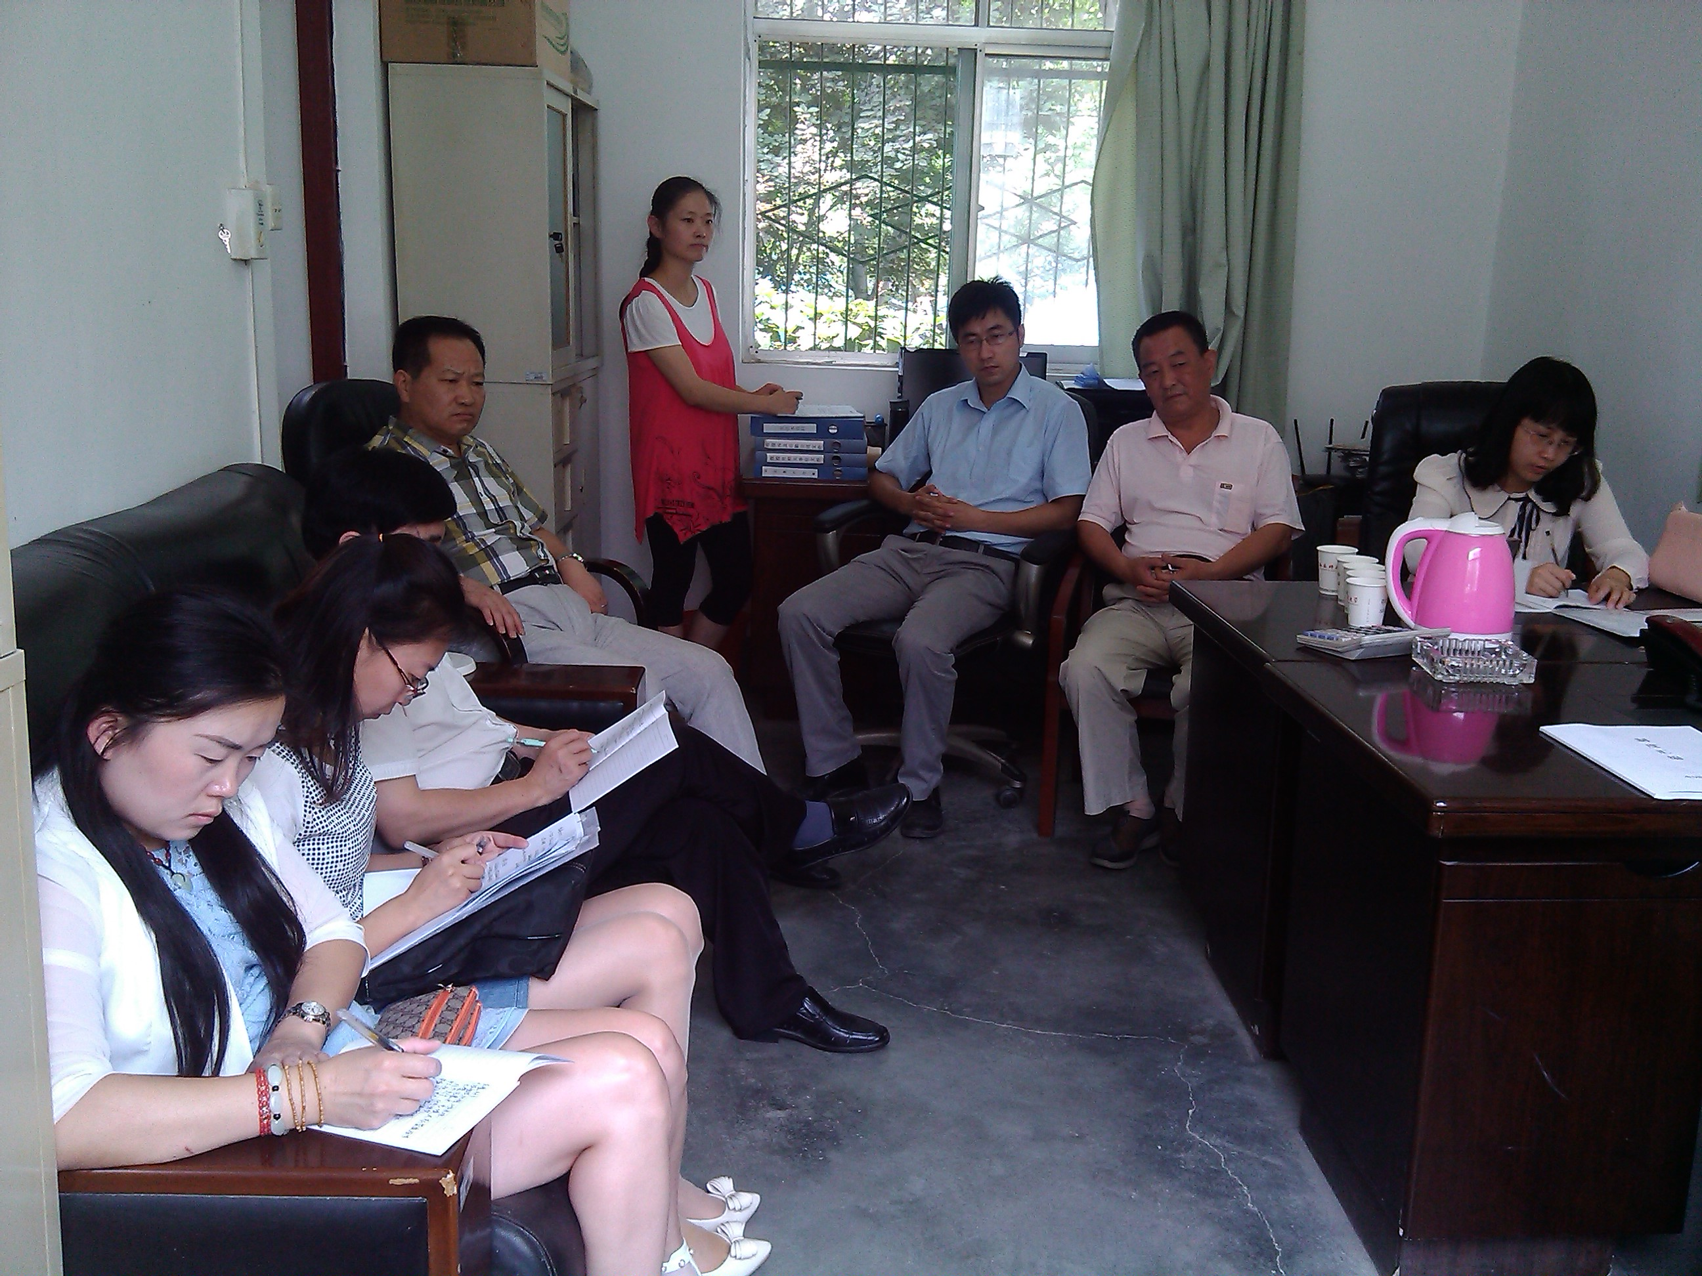
按照资后处管理体系，2015年工作计划，结合后勤工作实际，六月份由审核组长带队以滚动式内审即多名内审员轮流参与的方式，对我处质量体系进行了为期一个月的内审工作。
审核过程中，首先由部门领导介绍本部门的业务范围、业务工作流程、本部门存在的困难与问题；随后，由审核人员根据介绍的情况进行提问，同时查阅各种文件和记录，从中发现不符合项、提出整改建议、汇总形成不符合项报告；最后在制订预防措施并实施后进行验证。
此次内审工作取得了较好的效果，对我处质量管理体系的更新起到了推进作用，进一步提升了后勤各项服务管理水平。

临潼餐饮召开夏季食品安全专题培训大会
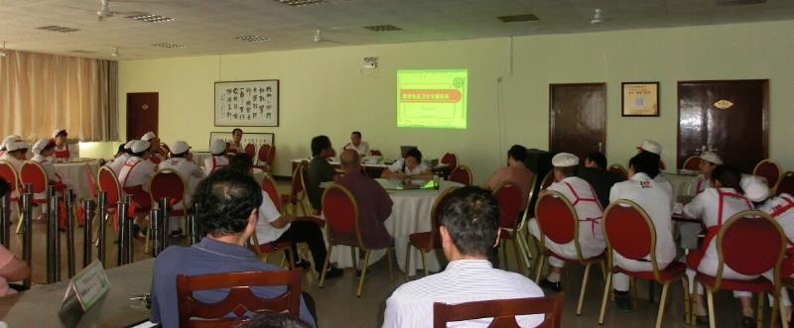
6月17日中午，临潼餐饮管理服务中心在骊绣苑三楼教工餐厅召开全体员工大会，就夏季食品安全工作进行专题培训，会议由餐饮中心主任武书森主持，资产与后勤管理处副处长孙涛和人力资源与计划科江娥老师应邀参加了会议。
首先，武主任传达了学校及资产与后勤管理处有关文件精神，通报了陕西佛坪县群体食物中毒事件，对端午节放假期间的餐厅开餐工作进行了安排部署。
接着，武主任强调了举办夏季食品安全专题培训的重要性和必要性，并从原材料的采购和使用、原材料的储藏、器具的使用要点、原材料加工程序、冷荤间卫生规范要求、洗碗间洗消流程、环境卫生要求、个人卫生、库房预防措施、突发事件应急处理等十个方面进行了专题培训。
最后，孙涛副处长就培训工作提出了几点要求。一是高度重视食品安全培训，不断增强食品安全意识；二是认真执行食品安全制度，切实落实食品安全责任；三是严格遵守食品安全规范，严禁触碰食品安全“红线”。

我校临潼校区食堂原材料抽检全部达标
为创建“首届食品安全城市”，近日，临潼区食品药品监督管理局斜口监督所所长王浩一行二人在资产与后勤管理处副处长孙涛、餐饮管理服务中心主任武书森、主任助理王保诚的陪同下，对临潼校区学生餐厅进行了检查指导。
王所长一行首先查看了餐厅操作间原材料的加工流程和库房物品的存储摆放情况。随后对主食、禽类、副食、蔬菜类的新鲜度、吊白块以及农药残留等项目进行了现场抽样检测。
经检测，各项检测结果全部合格，达到食品安全规范相关指标。

校专业评估接待运输服务保障任务圆满完成
5月26日～6月4日，我校进行了建工学院土木专业和能源学院采矿工程专业评估工作。接待运输服务中心按照学校要求和评估工作安排，提前做好了各项接待准备工作，责任落实到人，分工明确。 在评估工作时间紧、任务重的情况下，中心反复与教务处和学院沟通，专门成立了接待小组，及时拿出了接待运输方案，并做到任务层层分解。两周以来，中心全体员工与各部门团结协作，加班加点；中心车辆组织调度有序，安全运行状态良好；中心办公室人员服务会场细致认真，确保会议所需的纸杯及矿泉水准备到位，圆满完成了评估组接待任务，同时也得到了学校有关部门的一致认可。

接待运输服务中心召开毕业生行李托运工作会
为切实做好2015届毕业生行李托运工作，接待运输服务中心按照学校和处里关于毕业生离校的相关工作要求，本着学生服务满意的工作理念，于6月29日召开毕业生行李托运工作专题座谈会，会议由中心主任王晓瑜主持。中国邮政集团公司临潼区分公司、中国邮政速递物流股份有限公司西安临潼分公司、陕西中通快递的负责人及中心相关工作人员参加了会议。
会上，中心主任安排部署了今年的行李托运工作，并要求参会单位做出服务承诺：一是确保毕业生行李托运安全、方便、快捷到达；二是以学生的需求为本提供多项服务，服务热情周到，确保毕业生放心满意；三是托运价格明码标价，以优惠的价格让利于学生，让毕业生放心、满意。
最后，针对此次毕业生托运工作，中心与三家单位签订了“行李托运委托协议” ，三家企业负责人纷纷表示将尽全力做好毕业生行李托运工作。

我处职工拾金不昧再谱新章
2015年6月10日我处动力二中心职工刘庆安在临潼校区餐厅就餐时捡到一串钥匙，上有校园卡、U盘等。刘庆安根据校园一卡通的信息，直接把钥匙串送到了学生所在的3#学生公寓。学生在有可能丢失钥匙的很多地方找寻无果，回到公寓，得知钥匙早已经被送来时，当即要表示酬谢，但被刘庆安谢绝了。
学生为此写了一封感谢信，送到办公室。

临潼公寓中心召开“安全目标责任书”签订会议
6月3日上午，临潼公寓中心在1#公寓会议室召开了“治安综合治理、消防安全目标责任书”签订会议，中心主任、办公室人员、维修组及各片正副管理员参加了会议。
会上，中心主任强调了安全工作的重要意义，要求加强安全管理、做好安全知识宣传、强化安全意识。接着，中心主任与8个片的管理员、班组长分别签订了“安全目标责任书”，要求始终贯彻“谁主管谁负责”的原则，落实责任，任务分解到人，形成全体员工齐抓共管的局面。最后，会议还安排部署了中心近期安全工作。

临潼公寓提前做好毕业、搬迁的准备工作
时光如梭，临潼公寓又迎来了一年一度的毕业季，为了确保今年毕业生顺利离校，公寓中心提前对各学院毕业生及需调整宿舍的学生进行摸底排查，分类制表，并与各学院辅导员沟通，制定毕业、调整方案。
2015年毕业生中需调整宿舍的学生502人，主要集中在14#-16#公寓。在毕业生多，工作任务重的情况下，14#-16#管理员从5月12日开始，组织员工在完成正常工作的同时，利用工作之余对宿舍内的公物逐一进行检查，要求员工根据方案对宿舍内所配备的设施进行细致检查，耐心和学生沟通，对学生提出的各类问题认真解释，让学生做到文明离寓，对检查完的宿舍做好维修记录。
通过对公寓内公共部分设施进行全面检查，中心将所需维修的项目进行分类汇总后上报，毕业生离校工作基本就绪。

临潼物业中心多举措 保证教学科研秩序正常
为了确保学校教学科研秩序正常，临潼物业中心统筹安排，顺利完成了中心近期各类安全服务保障工作。
——加班加点查维修。临潼物业主要负责临潼校区的教学区域、行政楼、综合楼、实验楼等公共设施、多媒体设备及公共区域的卫生保洁。在时间紧，任务重，技术工资源紧张的情况下，中心员工加班加点，加强教学区的巡查、检查力度，坚持白天维修室外，晚上维修室内，完成了各项维修任务，为教学科研提供了较好的后勤服务保障。
——开展校园安全大检查。6月19日下午，按照处内“校园安全生产大检查”相关要求，中心主任何绍斌带领中心工作人员，重点检查了教学楼内防火消防设施配备是否齐全、插座线路有无乱接、库房有毒及腐蚀性危险品是否按规定分类存放、教学楼外墙瓷砖有无鼓起或半脱落等危险隐患、超市食品有无过期或变质、外聘员工房间是否有违规用电等情况。检查要求，努力做到找准问题，一经发现及时处理，不漏一个死角，切实保障了教学环境的正常有序。

雁塔餐饮管理服务中心圆满完成研究生答辩期间的就餐接待
6月份，雁塔餐饮中心为了确保研究生答辩工作的顺利进行，提前统筹安排，层层分解任务，为师生提供答辩期间各项餐饮优质服务。
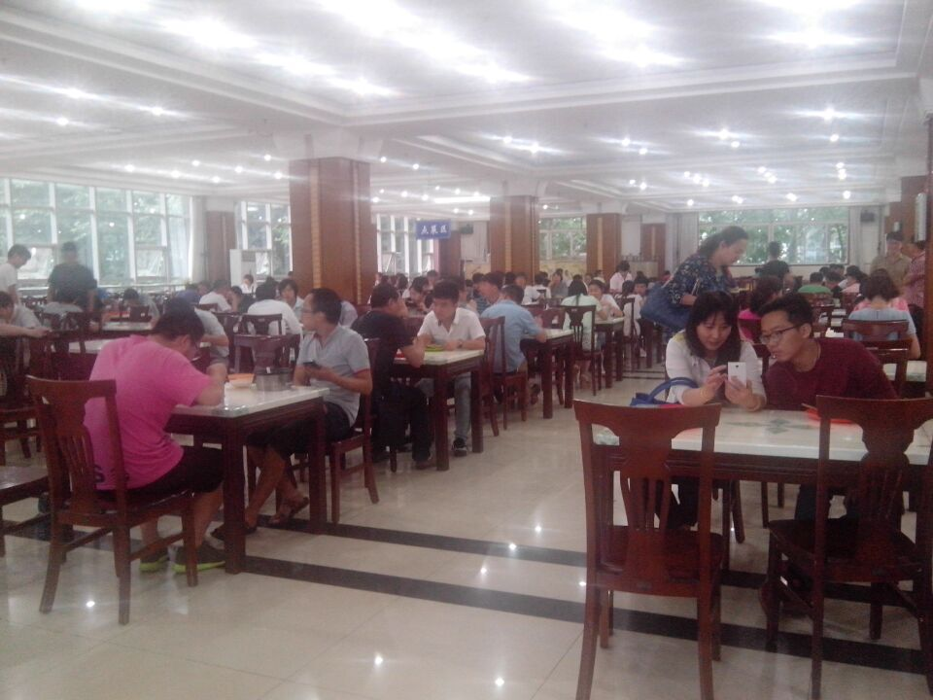
中心副主任要求，质检组要进一步加强食品安全监督检查力度，做好食品留样；餐厅经理要进一步提高饭菜质量，提高餐厅的服务水平；库房要确保物资供应的安全和高效；采购组要确保物资采购的及时以及物品的物美价廉；办公室要进一步提高服务形象，提倡餐厅文明用语；维修组要进一步加强对设施设备的检查和维护。同时，针对答辩期间点餐人数较多的情况，要合理安排人力。
雁塔餐饮中心员工紧紧围绕中心总的指导思想，团结一致，圆满完成了2015年研究生答辩期间的就餐接待工作。

资产管理信息培训会及校园开放日的就餐接待工作圆满完成
6月25-26日，教育厅组织的全省教育系统“资产管理信息系统软件培训会”在我校举行。6月26日，我校开展校园开放日暨招生咨询活动。本次活动，时间紧、任务重，为确保就餐接待工作的顺利开展，雁塔饮食中心提前召开专题会议进行安排部署，经过精心组织，积极准备，顺利完成了此次接待任务。
26日，同时提供教工餐、自助餐、桌饭及份饭等多种形式的就餐种类，各个部门各司其职，通力合作，各项工作高效有序开展，确保了就餐期间的食品安全及服务保障，确保了接待工作的圆满完成。可口的饭菜及工作人员认真负责的态度赢得了就餐老师的一致好评。

雁塔物业卫生为校园开放日提供后勤服务保障
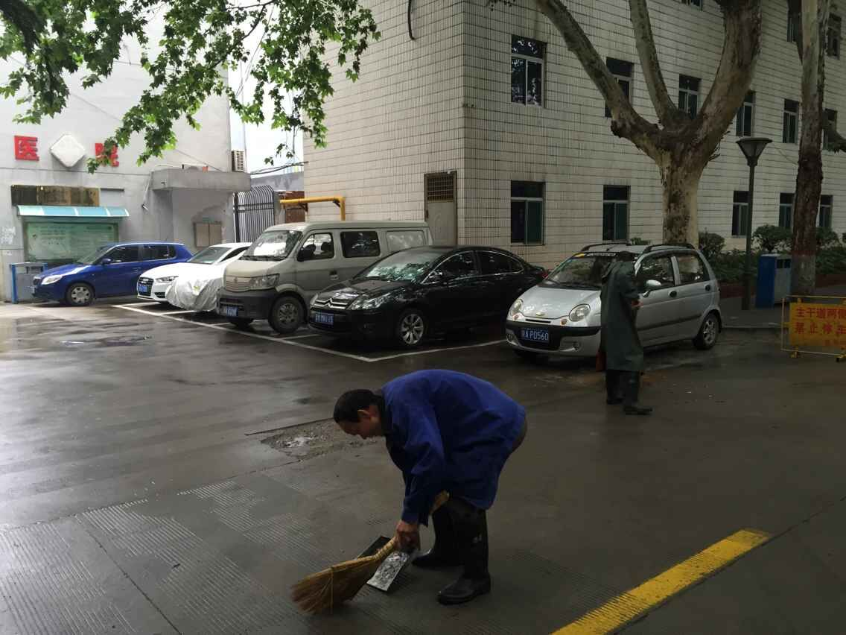
为了确保我校6月9日～13日，25～29日举办的校园开放日暨招生咨询活动顺利开展，雁塔物业卫生班齐努力顺利完成校园开放日期间各项清洁工作。
在中心主任的带领下，雁塔物业卫生班全体员工不畏艰辛，着重对开放日期间北院校园进行了卫生清洁。从室内卫生特别是厕所到室外道路、绿化带等各卫生环节、区域彻底打扫，不留一处卫生死角。开放日期间还保持不间断巡查保洁，时刻保持校园环境干净整洁。
通过大家的共同努力，整个开放日期间校园环境干净整洁，空气清新宜人，高标准完成了这次开放日的校园清洁卫生工作，为各位来宾积极营造了一个良好的校园环境。

雁塔公寓管理服务中心认真做好毕业生离校准备工作
根据我处《关于做好2015届毕业生离校工作的通知》要求，雁塔公寓中心提前部署，认真做好各项准备工作。一是根据学校今年不发放毕业生离校单的新政策，要求各公寓将毕业生列表造册，以便及时掌握毕业生离校情况，及时反馈各学院；二是积极动员、全员参与、分工协作，切实做好毕业生离校工作；三是加强值班制度，发现问题及时处理，确保安全稳定；四是做好毕业生的思想工作，确保毕业生按时离校，如期开展毕业生宿舍清扫、宿舍调整和暑假大修工程。

动力一中心开展安全检查 确保用电安全
为了使南、东院广大教职工过一个安全、凉爽的夏季，6月17日动力一中心组织办公室及全体水电维修人员，对南院6-1，6-2及东院单身公寓进行了一次全面安全大检查。在检查过程中，对乱拉电线等乱象进行了拆除，对用电负荷等工作进行了细致的检查。针对检查中发现的用电隐患及时整改，确保教职员工夏季用电安全。

校医院组织开展“中老年口腔保健”知识讲座活动
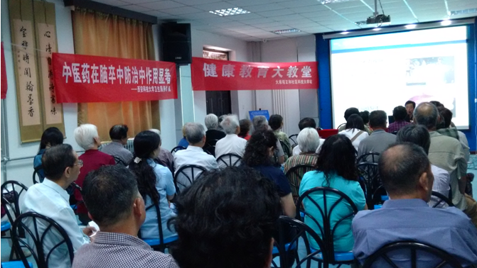
为了继续发扬“敬老从心开始，助老从我做起”活动精神，进一步提高我校离退休教职工的健康水平和生活质量，近日，校医院邀请西安市第九医院口腔科主任、副主任医师林彤为社区居民进行“中老年口腔保健”知识讲座。
讲座采用现场讲解与播放幻灯片相结合的方式进行。林主任结合中老年人牙龈、牙体、牙冠的常见疾病，分析了造成种种口腔问题的原因，对如何有效刷牙、口腔保健、口腔疾病防治、口腔卫生习惯等诸多问题进行了细致的讲解，还特别提醒老年朋友们要养成良好的口腔卫生习惯，针对口腔疾病要做到科学就医。
讲座结束后，林主任与大家进行了咨询互动，对存在的口腔卫生问题提出了
诊治意见。与会老同志也表示，通过此次活动，大家认识到了爱牙护牙的重要性，增强了口腔保健的意识。

校医院举办“中老年常见眼病的治疗、预防与保健”知识讲座
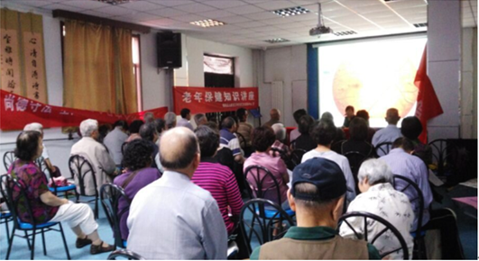
为了强化我校教职工眼病预防保健意识，6月24日下午，校医院在离退处一楼多功能室举办“中老年常见眼病的治疗、预防与保健”知识讲座。西安市第九医院眼科主任成静应邀参加了活动。
针对我校教师长期、长时间阅读及使用电脑等习惯,眼部疾患不同程度发生率很高等情况，成静主任主要通过图示详细讲述了中老年眼病预防与治疗方面知识，并针对老年人如何科学补钙等问题进行了讲解，还现场解答了与会老同志提出的相关问题。
讲座结束后，教师纷纷反映对眼部健康知识有了新的认识，同时也对白内障等中老年眼科常见病的治疗、预防与保健有了更深层次的了解。本次讲座受到与会职工与社区居民的一致称赞。

社区端午节为养老院老人送粽子
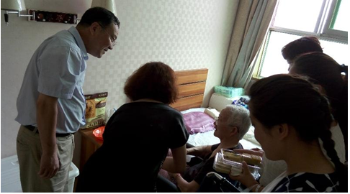
我国古老的传统节日端午节将近，尊老、爱老、敬老、助老是中华民族的传统美德，为了让养老院的孤寡老人得到温暖与关爱，6月18日上午，科技大学社区办公室主任刘仓礼带领社区工作人员来到西安市长乐宫养老院南二环部，带着粽子和绿豆糕看望了这里的20多位孤寡老人，礼轻情意重，小小的粽子承载了社区对老年人的无限关爱，这份“关爱”温暖了老年人的心，实实在在地让这些老年人享受到了社会的关怀与温暖。
“每个人都有一种社会责任去帮扶困难者，让我们的国家和社会更和谐更温暖，这是中华民族的文化传承” 。

社区开展“爱心捐赠 变废为宝”捐赠衣物活动
为进一步弘扬扶贫济困、乐善好施的传统美德，6月4日上午，社区与网络媒体芜湖热线在社区门口一同开展“爱心捐赠 变废为宝”捐赠衣物活动。在这次捐赠活动中，社区工作人员提早在3个小区贴出了捐物通知，广泛动员身边群众发扬扶贫济困的传统美德，积极捐赠，我社区共捐赠御寒衣物2500多件，以表达对贫困地区群众的关爱之情。
本次活动受到了广大居民的热烈欢迎，居民都希望能够捐赠衣服，尽自己的一片爱心，此外，西安科技大学附属中学吴老师号召学生们捐赠衣物，献出自己的一份爱心，体现了师生乐于奉献、扶贫济困的高尚美德和精神风貌，同时也给贫困山区的孩子们带去了温暖。慈善其实离我们很近，只要有爱心，相信社会上每个人的行动汇聚在一起就能以巨大的力量帮助到我们身边需要帮助的人，愿每一个居民都能加入慈善行列，愿爱心之花撒满城市的每一个角落。

社区开展城乡居民养老保险政策宣传活动
为了进一步做好城乡居民基本养老保险政策宣传工作要求，营造良好的政策宣传舆论氛围，引导广大城乡居民积极参保缴费享受基本养老保障，6月25日上午，社区组织人员在南门口悬挂横幅、发放宣传资料、政策咨询等形式，开展集中宣传活动。辖区居民纷纷前来了解与自己利益相关的养老保险制度、政策以及办理流程，现场工作人员对居民提出的问题进行了一一解答。此次宣传活动中，向所有来现场咨询的居民发放了宣传材料70余份，政策咨询10余人。通过此次活动的开展，使群众有地点可咨询、有人员可解答、有政策资料可查看，同时以政策宣传为抓手，引导广大群众积极参保缴费，提高辖区参保缴费率。

社区广泛开展征兵宣传工作
员工风采
为扎实做好2015年度征兵宣传工作，坚持把持续发动征兵宣传作为当前征兵工作的重中之重，科技大学社区组织社区工作人员在辖区范围内开展征兵工作宣传活动，通过在南院、东院以及天豪三个小区张贴征兵公告、社区咨询等多种形式，广泛进行兵役法规政策宣传，使征兵政策家喻户晓，勉励有参军意向的青年肩负起保家卫国的重任，充分调动他们应征入伍的热情。旨在通过宣传活动，使参军光荣、依法履行兵役义务深入人心，为征兵工作营造浓厚的社会氛围。

党 建 之 窗

后勤第六党支部：真抓实干切实做好后勤服务保障
后勤第六支部所属两个部门现有党员10名，正式职工11名，外聘员工231名，主要负责我校公寓、接待运输的管理与服务工作。多年来，后勤第六党支部在后勤党总支的正确领导下，全体党员干部情系师生，用心服务，不断探索服务育人的新途径、新方法，默默奉献在后勤服务一线，赢得了师生的广泛认可。
精心管理重育人 细微服务暧人心
公寓管理工作是一项以服务以本，以服务质量体现管理的工作，无形服务衡量标准，要的是暖人心。在每个公寓为学生配备微波炉、电磁炉以供学生热饭、煎药。各公寓还配有针线盒、手电筒以便学生使用，各个水房装有直饮机、洗衣机，极大的方便了学生的生活需求。雁塔校区还设立了小药箱，配有常用外用药方便同学们使用。支部要求全体党员，对待学生既要严格管理又要给予真切关怀，帮助家庭困难的学生，对生病学生陪送就医、嘘寒问暖，尊重少数民族学生生活习惯，对残疾学生予以照顾，为方便残疾学生生活，在公寓修建了无障碍通道。坚持每天对公寓公用部分用过氧乙酸消毒，学生宿舍进行紫外线灯消毒，生病学生宿舍重点消毒,多年来未发生一起传染病事件，为学生营造了一个安全、温馨、舒适的生活和学习环境。
爱岗敬业保安全 一丝不苟做奉献
在接待运输服务工作中，支部以党员干部为表率，本着“耐心周到、热情高效”的服务理念，强调人车合一，狠抓制度建设，从严管理队伍，为将学校的运输工作安全正点，从制度上齐抓严管，在工作实际中不断改进。为方便教工及时了解信息，支部以人为本，想方设法为我校教职工服好务一是建立了通勤班车工作群，及时了解各院系运输需求，及时发布班车发放信息，使得工作贴近教职工。二是为使乘车的教工缓解坐车的枯燥疲劳，给每辆车上安装了wifi，受到了教职工的一致好评。三年来，每年安全运行无事故，每年安全运行 43万公里，每日日均出车 25 台次，在保障通勤工作的同时，科学合理调度，特别是在目前西临高速封闭的特殊情况下，全体驾驶员克服困难，调整班次，克服车多路堵的困难，加班加点完成学校各类学生实习、大型活动等运输工作，为我校的教学和其它工作提供了优质、高效的车辆保障。支部每年组织的“安全文明服务月”工作更有成效和特色，通过在全校开展“安全文明驾驶员”和“安全红旗车”活动，以此为载体，在全校员工中广泛宣传，切实增强驾驶员文明交通行车意识，为我校教学科研做好运输服务工作而努力。“雷师的班车”上了西科大校报，一件件好人好事层出不穷，拾金不昧的事（现金、银行卡、手机、等丢失物品），在师生中广为流传。从而树立一支优质文明的服务团队，使我校的交通运输工作成为一道亮丽的风景线。
“有梦想、有机会、有奋斗、有收获，一切美好的东西都能够创造未来。”后勤人为建设美丽和谐的校园默默奉献着，后勤第六支部所属两个部门分别获得了“陕西高校学生公寓管理先进单位”、“省交通安全示范学校”荣誉称号，荣誉背后凝聚着后勤人的智慧与汗水，寄托着后勤人的情怀，体现着后勤人创建美丽西科的梦想。站在新的起点，第六党支部全体党员表示将加倍努力，不断提升服务水平，为建设美丽西科奉献一份力量。

第六党支部组织党员参观西安八路军办事处
学习交流社区开展“爱心捐赠 变废为宝”捐赠衣物活动
为进一步弘扬扶贫济困、乐善好施的传统美德，6月4日上午，社区与网络媒体芜湖热线在社区门口一同开展“爱心捐赠 变废为宝”捐赠衣物活动。在这次捐赠活动中，社区工作人员提早在3个小区贴出了捐物通知，广泛动员身边群众发扬扶贫济困的传统美德，积极捐赠，我社区共捐赠御寒衣物2500多件，以表达对贫困地区群众的关爱之情。
本次活动受到了广大居民的热烈欢迎，居民都希望能够捐赠衣服，尽自己的一片爱心，此外，西安科技大学附属中学吴老师号召学生们捐赠衣物，献出自己的一份爱心，体现了师生乐于奉献、扶贫济困的的高尚美德和精神风貌，同时也给贫困山区的孩子们带去了温暖。慈善其实离我们很近，只要有爱心，相信社会上每个人的行动汇聚在一起就能以巨大的力量帮助到我们身边需要帮助的人，愿每一个居民都能加入慈善行列，愿爱心之花撒满城市的每一个角落。
学习交流
为了纪念中国共产党成立94周年，6月10日下午，后勤第六党支部一行9人参观了西安八路军办事处，重温党的光辉历程，深切缅怀老一辈革命家们艰苦奋斗、开拓进取、心系群众、廉洁自律的高尚情操，接受了一次深刻的爱国主义教育和党课教育。
在办事处，全体党员干部怀着崇敬的心情参观了周恩来等重要领导人生活和工作过的旧址。在讲解员生动的解说下，党员们认真观看了馆内记载八路军西安办事处在1936年至1946年的文物、资料和照片，深刻地感受了老一辈革命家和先烈们为中华民族的独立与解放做出的巨大贡献，牢固树立了对党坚定的理想信念。
参观展馆后，党员们纷纷表示，要继承先烈遗志，充分发挥党员模范先锋作用，在各自的岗位上做好本职工作，以实际行动为建党94周年献礼，推进我校公寓和接待运输工作又好又快发展。
员 工 风 采

优秀外聘员工风采展
周炀函，女，现年27岁，于2005年7月进入后勤集团从事招待所服务工作，2008年起任职后勤集团接待运输中心车队核算员。
该同志在招待所做服务员期间，文明接待，服务规范，多次受到客人的表扬。因工作需要岗位调整，于2008年起任职车队核算员。她勤奋扎实、积极探索，圆满完成了领导交办的各项任务：
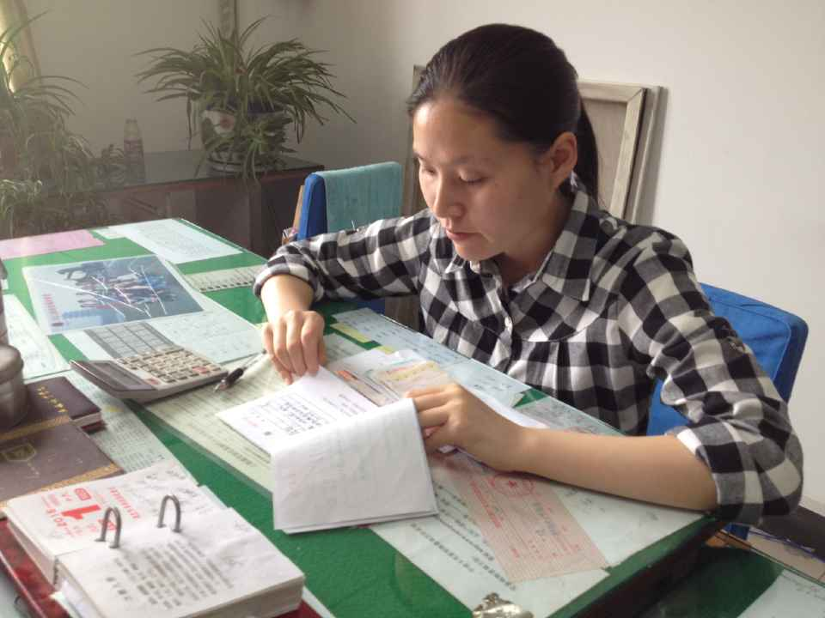
一、在车费核算方面：
车辆费用核算、车费回收、车费预算等工作，量大、繁琐。为了让账目清晰、科学，该同志通过自学和向周围专业人士请教的方式，较好掌握了会计学相关知识，做到让每一笔账目一目了然、有据可查。
二、在招待会务方面：
该同志经常积极参加学校各类大型会议的接待工作，包括车辆调度、会务倒水、会场布置、专家住宿房间安排等工作。该同志经常利用业余时间学习会务礼仪知识，在各项会务工作中得体适度，热情周到。
三、给学生服务方面：
该同志每年参加新生接站工作，以良好的精神风貌、热情的态度、周到的服务，给新生及家长们留下了深刻的印象。
在处领导和部门领导的带领下，该同志还参加学生火车票、火车票优惠卡购买和发放工作。火车票购买和发放工作繁琐细碎，但她认真、细心总能将这些工作做到有条不紊。为了更好的服务学生，还专门建立火车票服务QQ群，留下自己联系方式，及时解决购买、发放火车票出现的问题，让学生能够及时、准确的收到火车票，高高兴兴回家过节假日。
该同志在为学生提供后勤服务时，总能做到热心、耐心，像个知心姐姐一样，为学生解决一个个难题。
周炀函同志在平凡的工作岗位上尽心尽力，做好自己的本职工作，团结同志，赢得上上下下的一致好评，是西安科技大学的好员工，是资产与后勤管理处的好员工！

